Homilie – Christus, Koning van het heelal – jaar C 20.11.2016
2 Samuël 5, 1-3 / Lucas 23, 35-43

Ruim duizend jaar voor Christus, in de tijd dat het Joodse volk nog maar betrekkelijk kort bezit had genomen van het land Kanaän, na die woestijntocht vanuit de slavernij in Egypte, was er eigenlijk nauwelijks sprake van een volk. Het waren eerder twaalf stammen die zich probeerden te handhaven te midden van de hen omringende vijandige volkeren. Af en toe kwam er in een van die stammen iemand naar boven die het volk van die gevaren kon vrijwaren. Rechters werden ze genoemd – Richteren. Zij gaven richting. Zo waren er Gideon die met zijn bende de Filistijnen versloeg en Simson die met een ezelskaakbeen de vijanden te lijf ging. De laatste van de Rechters is Samuël, waarnaar twee bijbelse boeken genoemd worden, binnen de Joodse bijbelindeling zelfs tot de profetische boeken gerekend.

Maar Samuël was oud geworden. Zijn zonen hadden niet de capaciteiten om hun vader op te volgen. Daarom kwamen de leiders van de twaalf stammen bij Samuël met de vraag om een koning te zalven, zoals ook de omringende volkeren een koning hadden. Met een koning zouden ze zich veilig voelen. Maar Samuël vond dat verzoek ongepast en hij antwoordde hen dat de andere volkeren inderdaad een koning hadden, maar dat zij God hadden, en dat God voor hen als uitverkoren volk hun koning was. Daarom juist waren zij zo verschillend van alle andere volkeren.

Maar de leiders van het volk bleven maar aandringen en de oude Samuël bad God om de nodige wijsheid. En God zei tot Samuël: zalf dan maar iemand als hun koning, ze willen nu eenmaal zijn zoals alle andere volkeren. En in de Bijbel kan je lezen hoe het verder gegaan is. Het volk Israël kreeg zijn koning: eerst Saul, daarna David, toen diens zoon Salomo en vervolgens nog een heleboel anderen. Heel veel van die koningen trokken zich weinig of niets aan van God, ze waren vooral bezig met zichzelf. Zelfs de grote koning David bleek op een bepaald moment een zondig en overspelig mens, al staken hij en zijn zoon Salomo met kop en schouders boven de anderen uit.

Het Joodse volk heeft zijn koning gekregen, de roep om een sterke leider was nu eenmaal groot. Ook nu nog klinkt van tijd tot tijd de roep om een sterke leider, iemand die het goed kan zeggen, die de problemen van de goegemeente kan benoemen en veel beloftes doet. Op zo iemand willen de mensen bij verkiezingen maar al te graag hun stem uitbrengen. Hij moet verandering brengen. Zijn woord is waarheid – het klinkt als een echo op de vraag van het Joodse volk: Geef ons een koning.

Ook Christus werd in bepaalde perioden van de geschiedenis gezien als een sterke man, als een koning. Denken we maar aan de triomfzang op het einde van de Sint-Gummarusprocessie: Christus vincit, Christus regnat, Christus imperat. - Christus overwint! Christus regeert! Christus heerst! En toen ik vijftig jaar geleden in de Chiro kwam, zongen we nog: ‘Koning, ik zweer U mijn trouw voor het leven’, later wat afgezwakt tot: ‘Heer, ik beloof U mijn trouw voor het leven.’ We kennen ook de musical Jesus Christ Superstar, Jezus een echte superster…

In het evangelie van vandaag kregen we een heel ander beeld van Christus: Geen koning met vaandels en vlaggen, geen schrikwekkende Heer bij het laatste oordeel, ook geen Superstar. Maar wel een veroordeelde, een koning waar ze de spot mee dreven, een lam dat naar de slachtbank werd geleid, een koning met een doornenkroon, een koning – inderdaad – ‘niet van déze wereld’.

In plaats van een sterke man, een grote leider, laat de Schrift ons Christus zien als ‘de lijdende dienaar’, over wie de profeet Jesaja al sprak: iemand die ‘zijn rug heeft prijsgegeven aan hen die Hem wilden slaan’ (Jesaja 50, 5). Geen koning met macht, maar een die de voeten wast. Geen koning die belasting vraagt, maar die onze lasten draagt. Een herder bij wie je te rade kunt gaan, bij wie je met al je menselijke zwakheid en tekorten kunt aankloppen, zoals die ene misdadiger deed op de Calvarieberg: ‘Heer Jezus, denk aan mij, wanneer Gij in uw koninkrijk gekomen zijt.’

Het feest van Christus Koning doet ons opkijken naar die man die zijn leven geeft op het kruis. Hij zet ons aan het denken over onze wereld en over onszelf. Willen wij wel zo’n koning? Judas wilde zo’n koning niet meer en koos voor het geld van de tegenstander. Petrus wilde zo’n koning niet meer, daar schaamde hij zich voor, die wilde hij niet kennen. De andere leerlingen wilden zo’n koning ook niet meer en vluchtten weg.

En wij? Wat voor samenleving willen wij? Gaan we voor een samenleving waarin ieder zichzelf maar moet zien te redden? Waar men opkijkt naar de glitter en de glamour van de ‘machtigen’ der aarde? Of willen wij een samenleving naar Jezus’ geest zoals God het voor ogen heeft: waar men oog heeft voor de kleine mensen en waar vrede, trouw, solidariteit en liefde hoog in het vaandel worden gedragen? En als het ons even niet lukt om naar Jezus’ geest te leven, laten we dan een voorbeeld nemen aan die ene misdadiger naast Jezus aan het kruis en ons toevertrouwen aan die lijdende, weerloze Koning en Hem toevertrouwen: ‘Jezus, denk aan mij, wanneer Gij in uw koninkrijk gekomen zijt!’

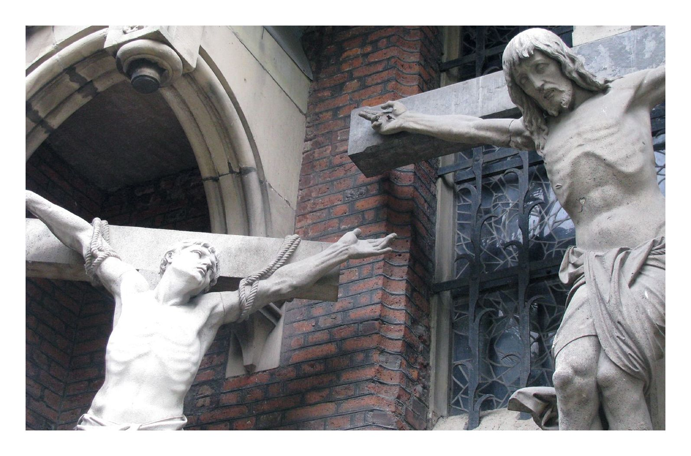
‘Vandaag nog zult gij met Mij zijn in het paradijs’, foto Tillmann

Jan Verheyen – Lier.
Christus Koning C – 20.11.2016
(Inspiratie: o.a. Dr. Rob G.A. Kurvers, Op de pelgrimsweg van het geloof. Preken voor het jaar C, Berne Media / Uitgeverij abdij van Berne – Heeswijk 2015; Homiletische suggesties bij de zondagse eucharistieviering, Jg. 46 nr. 6, oktober 2016)

